A ton tour de réaliser ton livre des quatre saisons

Pour cela voilà quelques pistes d’activités
A ton tour de dessiner un arbre, tu peux dessiner un arbre différent pour chaque saison. Tu peux coller ou dessiner des feuilles, ajouter des animaux, des oiseaux…

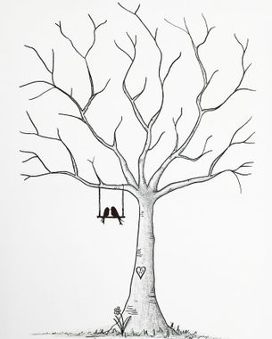

Trace une toile d’araignée puis dessine l’araignée qui se promène sur sa toile. Tu peux utiliser une règle pour tracer les traits.
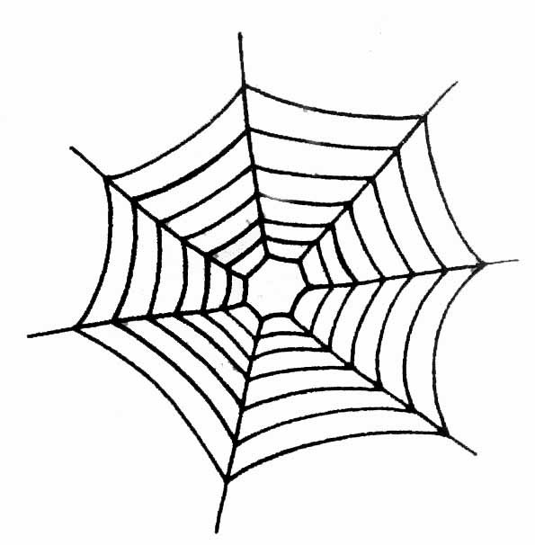

Relie les points pour dessiner un dinosaure.
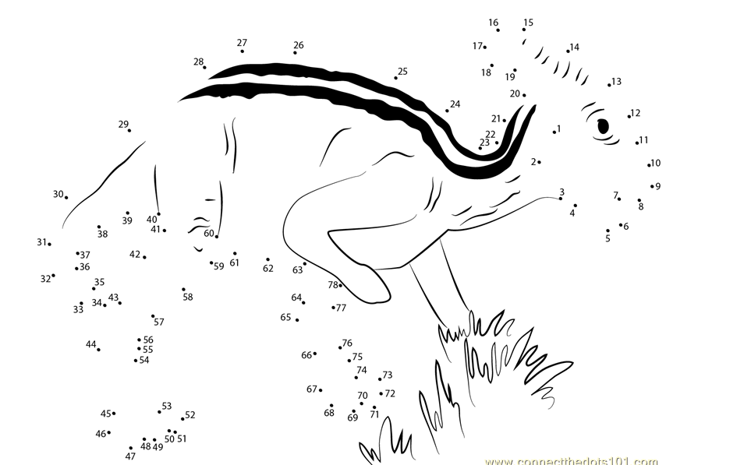

Fabrique des flocons de neige avec du papier et des ciseaux … Regarde bien les explications.
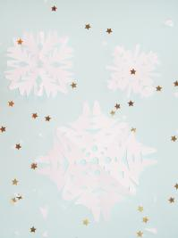
Matériel
- Du papier, épais de préférence
- Des ciseaux

Plie en suivant les instructions en photos pour réaliser en deux temps trois mouvements une tempête de flocon de neige en papier !
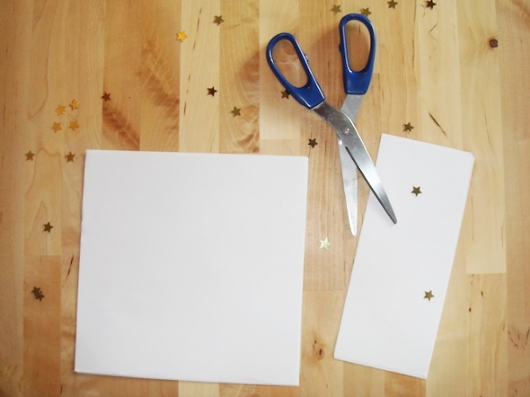
Etape 1
Découpe un rectangle de papier.

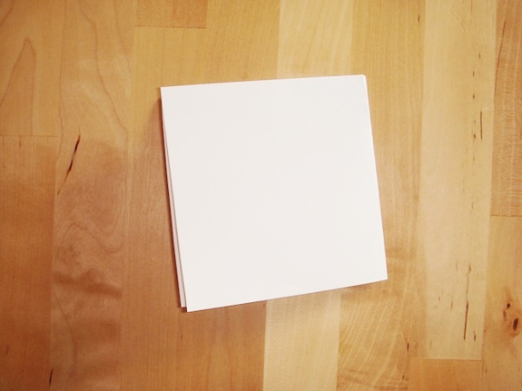
Etape 2
Plie en deux pour faire un carré...

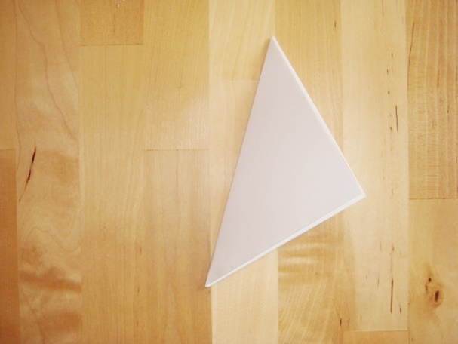

Etape 3
Puis replie en deux pour faire un triangle...

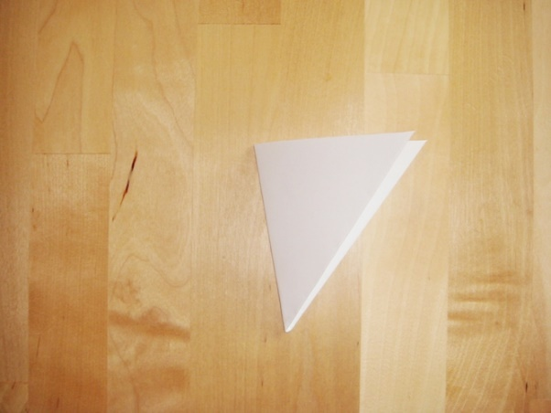
Etape 4
Et encore en deux...

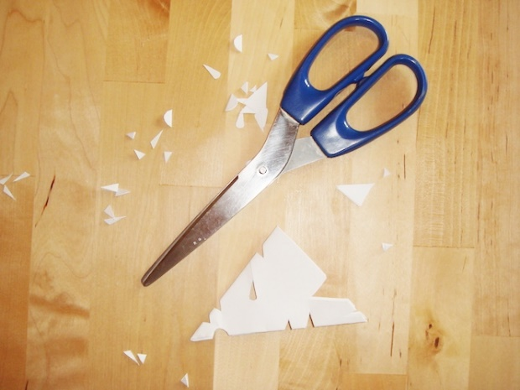
Etape 5
Prends tes ciseaux et découpe des encoches dans le triangle en papier

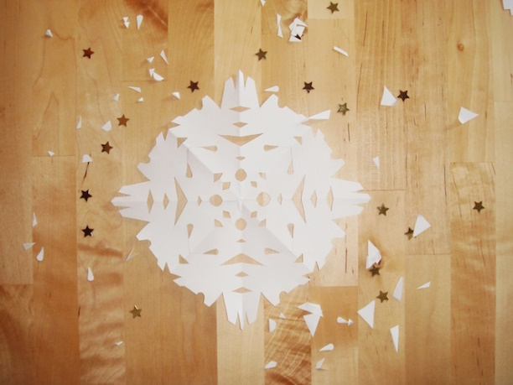
Etape 6
Déplie... et admire le résultat !

Tu peux en faire tout plein pour décorer la maison.
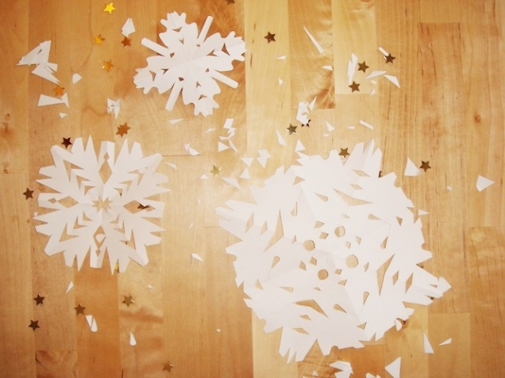

Réalise des papillons symétriques
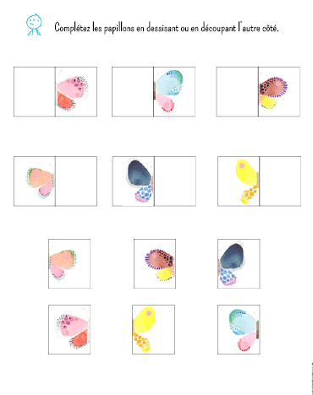

Si tu as de la peinture tu peux découper puis peindre un côté du papillon, puis tu plies en deux.
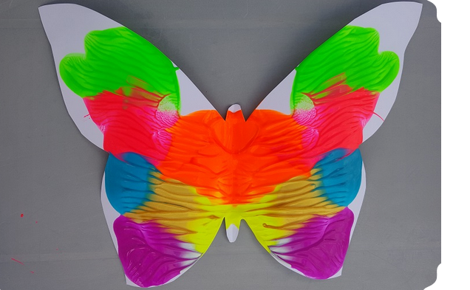
Observe le résultat !

Tu peux aussi fabriquer un papillon avec tes Lego.

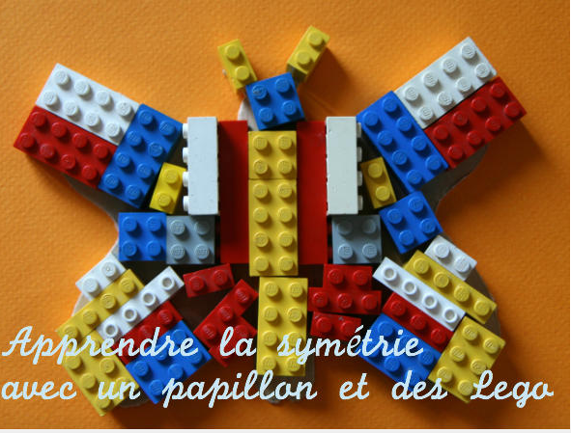

Trace des fleurs de toutes les couleurs.
Pour les plus grands, utilisez un compas.

